凌统
189- 237
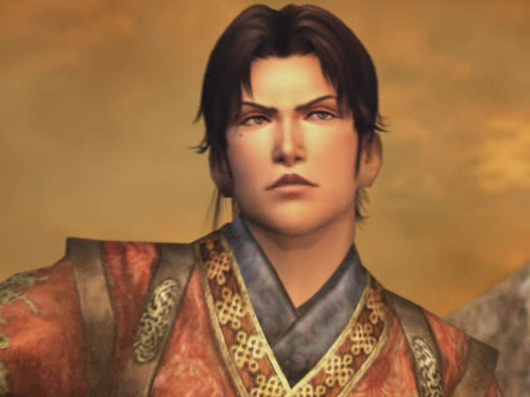
字公绩。吴将。凌操之子。其父于孙权进攻夏口之际，被当时为黄祖麾下的甘宁所射杀。年纪尚轻就继承后位的凌统，因杀父之仇未报而仍与早已成为友方的甘宁对立。但于战场上却为了孙吴而联手，并互竞功勋。

